Приложение 3
к Программе
социально-экономического
развития муниципального
образования город Яровое
Алтайского края на
период до 2017 гг.

Создание туристко - рекреационного (санаторно-оздоровительного)
кластера «Яровое»

ПАСПОРТ
1. | Наименование проекта | Создание туристко - рекреационного (санаторно-оздоровительного) кластера «Яровое»
2. | Известные участники проекта (в т.ч. потенциальные инвесторы) | Администрация города Яровое Алтайского края,  Администрация Алтайского края,  Российская Федерация,  инвесторы
3. | Цели и задачи проекта | Цели:  создание условий для устойчивого развития туризма в городе, создание лечебно-оздоровительной местности;  продвижение туристического продукта на российский и зарубежный рынки;  рациональное использование уникальных природных туристских ресурсов.  Задачи:  создание системы инвестиционных площадок для последующей застройки объектами туризма и строительства соответствующей инфраструктуры;  формирование единой маркетинговой стратегии продвижения туристского продукта на основе данных мониторинга развития сферы туризма на территории города;  проработка вопросов воздействия проектируемых и строящихся объектов, а также туристских потоков на окружающую природную среду;  повышение качества обслуживания в сфере туризма, целенаправленная подготовка и переподготовка кадров для обеспечения потребностей сферы туризма;  поддержка и координация действий по обеспечению безопасности туристской деятельности на территории города.
4. | Сроки и этапы реализации проекта; перечень и характеристики проектных мероприятий | 2013-2017гг.  Перечень инвестиционных проектов:  - Строительство нового комплекса грязелечебницы на 300 мест;  - Строительство «Причала 55» (эко-туризм), предусматривающий строительство этнической деревни из экологически чистых материалов.  - Строительство комфортного пляжа.  - Строительство детского оздоровительного лагеря с использованием его для организации оздоровительных межсезонных сборов детских спортивных команд и команд мастеров России и Казахстана.  - Строительство набережной.  - Обеспечение инженерными коммуникациями (электроснабжение, водоснабжение (бурение скважин) и транспортной инфраструктурой от границы застроенной территории до юго-западной границы МО для создания инвестиционной площадки под объекты рекреационного назначения, в том числе ПСД, гос.экспертиза, геологические испытания.  - Строительство туристической базы в районе «Теплого ключа»  - Посадка соснового бора 118 га.  - Организация детского досуга
5. | Стоимость проекта
   | Всего, | ФБ, | КБ, | МБ, | Вн,
   | млн.руб. | млн.руб. | млн.руб. | млн.руб. | млн.руб.
  2013-2017 | 725,08 | 205,76 | 8,523 | 8,523 | 502,28
  2013 | 25,65 |  |  |  | 25,65
  2014 | 84,403 | 28,975 | 3,998 | 3,998 | 47,432
  2015 | 202,9 | 29,996 | 3,725 | 3,725 | 165,458
  2016 | 302,13 | 114,985 | 0,8 | 0,8 | 185,542
  2017 | 110 | 31,8 |  |  | 78,2
6. | Ожидаемые конечные результаты реализации проекта
  туристский поток в 2017 г | тыс. чел. / % к 2011 году | 250-300 / в 5,8 раза
  количество занятых в сфере туризма в 2017 г. | чел. / % к 2011 году | более 500
  инвестиции в основной капитал коллективных средств размещения в 2011 -2017 гг. | млн. руб. | 446,3
  количество мест в коллективных средствах размещения в 2016 г. | ед. / % к 2012 г. | 2666 ед. / в 2,3 раза
  объем платных услуг гости ниц и аналогичных средств размещения в 2017 г. | млн. руб. / % к 2011 г | 34
  объем платных санаторно- оздоровительных услуг в 2017 г. | млн. руб. / % к 2011 г. | 56,5
6. | Ожидаемые конечные результаты реализации проекта | Переход на круглогодичное обслуживание туристов;  создание инфраструктуры для развития медицинского и детского туризма,  создание дополнительных рабочих мест

1.Суть проекта

Создание туристко - рекреационного (санаторно-оздоровительного) кластера «Яровое» планируется в рамках реализации долгосрочной целевой программы «Развитие туризма в Алтайском крае» в 2012-2016 годах.

2. Туристско-рекреационные ресурсы города Яровое

2.1. Краткая характеристика города
Город Яровое расположен в северо-западной части территории Алтайского края, в зоне Кулундинской степи на берегу озера Большое Яровое, на границе с Казахстаном. Площадь территории города равна 4930 га. (0,05 тыс. кв. км). Протяженность с севера на юг, с запада на восток с Севера на Юг составляет 11,5 км, с Запада на Восток – 12 км. Город граничит с г. Славгород. Удаленность от краевого центра составляет– 418 км., до Новосибирска – 400 км., до Павлодара – 200 км.
По климатическим условиям территория города располагается в низкой части Кулундинской степи. Климат характеризуется значительными суточными и сезонными изменениями температур. Зима длится 4-5месяцев, с ноября по март. Лето жаркое и засушливое. Среднемесячная температура наиболее жаркого месяца июля + 24,1°С. Максимальная температура в отдельные годы достигает - 40°С. Средняя продолжительность теплого периода с устойчивой плюсовой температурой равна 190-200 дней. Общее количество осадков, выпадающих за год, по многолетним наблюдениям составляет 337 мм. Средняя годовая скорость ветра 4,8 м/сек. Ветер силою более 15 м/сек. наблюдается не более 20 дней в году. На территории города имеется песчаный карьер и подземные артезианские воды. Самое ценное богатство на территории города – это озеро Большое Яровое.
Население города Яровое по состоянию на 01.01.2012 составляет 18 291 человек.

2.2. Туристские ресурсы

Как уникальная курортная местность, озеро Большое Яровое известно еще со второй половины прошлого века. По составу горько-соленой минерализованной воды и иловых грязей, по комплексу лечебного воздействия озеро схоже с курортами Крыма, Кавказа, и во многом аналогично знаменитому Мертвому морю.
Озеро имеет вид эллипса, вытянутого с севера-запада на юго-восток. Пополнение его происходит за счет атмосферных осадков, грунтовых вод и снеготаяния.

Физическая характеристика озера Большое Яровое

Озеро  Большое Яровое | Площадь  (км²) | Окружность  (км) | Длина  (км) | Ширина  (км) | Глубина  (м) | Объем  (млн.м³)
Озеро  Большое Яровое | 69,4 | 32,38 | 11,5 | 8,0 | 7,12 | 264,0

Озеро Большое Яровое относится к группе сульфатно-солевых озер с высокой концентрацией соли.
За последние годы активно развивается предпринимательская деятельность в сфере коллективного размещения туристов. Сегодня в городе Яровое 7 гостиниц, в которых 334 мест единовременного размещения и два учреждения, оказывающих санаторно-оздоровительные услуги.
В городе существует 6 учреждений культуры, в том числе: 2 дома культуры, музей, парк культуры и отдыха, библиотека, детская школа искусств. Работу по сохранению культурного наследия ведет Музей истории г. Яровое, в котором хранится 2100 предметов основного фонда и 900 научно-вспомогательного. В городе два памятника историко-культурного наследия: ГДК «Химик» и обелиск Славы.
Сеть спортивно-оздоровительных учреждений города включает в себя 79 спортивных сооружений, в том числе: 10 спортивных залов, 44 плоских спортивных сооружений, плавательный 25-метровый бассейн.
В прибрежной зоне отдыха обустроено два современных пляжа с полным комплексом услуг для отдыхающих: функционируют летние кафе, душевые кабины, прокат катамаранов, водные горки для детей и взрослых, водные аттракционы – гидроцикл, яхта, банан и лягушка, паром.
С июня 2009 года работает Аквапарк, в котором может разместиться до 500 человек. К пляжной зоне отдыха можно подъехать на машине, оборудованы специальные места парковки автотранспорта. Организованы специальные площадки для проведения массовых мероприятий: концертов, фестивалей, конкурсов, шоу и др..

2.3. Действующие объекты

Медицинское обслуживание населения осуществляет Федеральное государственное учреждение здравоохранения «Медико-санитарная часть №128» ФМБА России на 180 коек и две поликлиники: взрослая, детская. Кроме того на территории города имеется два медицинских учреждения Комплексный Оздоровительный Центр, Краевой центр восстановительной медицины и реабилитации Озеро Яровое.
На протяжении ряда лет наблюдается устойчивая активизация потребительского рынка. По итогам 2011 года доля малого предпринимательства в обороте розничной торговли составляет 87%. Потребительский рынок города насчитывает: торговых центров – 3, магазинов – 81 (продовольственных – 32, промышленных – 44, смешанных – 5), магазинов специализированных -28.
Предпринимателям, имеющим малое производство продовольственных товаров, принадлежит 6 магазинов, реализующих товары собственного производства: хлеб и хлебобулочные изделия, кондитерские, мясные полуфабрикаты, макаронные изделия, муку. Продолжает возрастать количество розничных объектов ведущих сетевых алтайских компаний: «Мария-Ра», «Аникс», «Новэкс» .
Для пенсионеров и ветеранов ВОВ работает магазин «Хлебная лавка», реализующий товары первой необходимости. Торговая наценка на 24 наименования продовольственных товаров составляет не более 7%.
Для удовлетворения потребительского спроса мелкорозничная торговая сеть города осуществляет продажу продовольственных и непродовольственных товаров в 29 киосках и 8 павильонах. В летний период организуется нестационарная мелкорозничная торговля.
Общественное питание, как и торговля, - сектор услуг для населения, который кардинально преобразился за последние годы. Общедоступных объектов общепита -16 на 474 посадочных места, в том числе: ресторан -1, кафе -9 , закусочных -2 , объектов быстрого обслуживания -2, иных - 2.
В летний период на территории города осуществляли деятельность 11 летних кафе (в прибрежной зоне отдыха 8 объектов на 2760 посадочных мест).
В городе 118 объектов бытового обслуживания. В 2011 г. введены следующие бытовые услуги: 1 парикмахерская,1 студия красоты и здоровья, пляжно-развлекательные услуги, фото, открыт автокемпинг. По заявкам жителей, на дому, оказываются: парикмахерские, фото, строительные услуги, доставка обедов.
Услуги связи на территории города оказывают предприятия: филиал ОАО «Ростелеком», филиал ФГУП «Почта России», ООО «Яровские кабельные сети». В городе действует телефонная станция, общая монтированная емкость которых составляет 7,1 тысяч номеров, число телефонных аппаратов сети общего пользования составляет 6533 номера, что составляет 81,4% от общего количества квартир. Имеется пункты коллективного доступа в Интернет с неограниченными возможностями подключения к сети. Развито кабельное телевидение.

2.4. Инфраструктурное обеспечение развития объектов туризма

Транспортная инфраструктура города Яровое представлена дорогами общего пользования, находящихся на территории города, протяженность всех дорог в городе составляет 54,5 км., в т.ч. с асфальтобетонным покрытием - 41,8 км., что составляет 76,7%.
В город Яровое можно попасть несколькими видами транспорта – это железнодорожный до станции Славгород, и автотранспорт: междугороднее сообщение (автобусные маршруты) и личный транспорт. В 2008 году построен автовокзал, действуют автобусные маршруты. Налажено автотранспортное сообщение между городами Славгород, Барнаул, Томск, Павлодар, Рубцовск, Змеиногорск, Новокузнецк, Карасук, Кемерово, Новосибирск, Белокуриха кроме того, широко развита предпринимательская деятельность в сфере такси, как внутри города, так и в пригороде.
Администрацией города уделяется большое внимание по содержанию и ремонту городских дорожных сетей.

Объем дорожно-ремонтных работ
кв.м
 | 2009 | 2010 | 2011 | 2012  план
Ремонт дорог | 33 382 | 50 178 | 18 493,3 | 13 177

Общая площадь городских земель в пределах городской черты равна 4930 га, в том числе площадь застроенных земель – 883 га. Общая площадь зеленых насаждений в пределах городской черты составляет 555 га.
В настоящее время структура территории города состоит из трех жилых кварталов и частного жилого сектора. Площадь жилищного фонда на 1 января 2012 года составила 453,8 тыс.м², в том числе введено в эксплуатацию в 2011 году 2,2 тыс.м². Аварийного жилищного фонда нет. Доля зданий с неудовлетворительным состоянием фасадов 5 ед.. Средняя обеспеченность населения жильем по городу составляет 24,8 м² на 1 человека.
В городе имеется 3 водозабора с общей протяжённостью сетей 44,8 км и мощностью 17,7 тыс. м³ в сутки. Основной объём воды отпускается населению.
Протяжённость канализационных сетей составляет 35,9 км. Необходима замена 2,9 км.
Теплоэлектроснабжение города осуществляется от ТЭЦ мощностью 227 Гкал/час. Протяжённость тепловых сетей составляет 59,773 км. Нуждаются в замене 2,3 км. С целью рационального использования энергоресурсов в жилищном фонде устанавливаются счётчики тепловой энергии, горячей и холодной воды, газа.

2.5. Перспектива развития проекта в соответствии с определением

туристического кластера

Инвестиции в основной капитал в 2011 году составили 100,9 млн.руб.
Рост обусловлен реализацией ряда проектов:
В целях развития туризма в г. Яровое в 2012-2016 годы предполагается строительство и реконструкция ряда объектов:
1.Реализация инвестиционного проекта «Строительство нового комплекса грязелечебницы»:
Концепция: Новый комфортабельный спальный комплекс грязелечебницы на 300 коек и лечебный корпус, включающий следующие залы: грязевой – 15 кушеток и водный - на 12 ванн.
Размещение: ул. Гагарина, 5. Пристройка на территории ГБУЗ «Краевой центр восстановительной медицины и реабилитации Озеро Яровое».
Лечение и оздоровление:
К уже функционирующим на базе центра отделениям (дерматологическое,
неврологическое, терапевтическое, гинекологическое, хирургическое) предполагается добавить SPA-процедуры. Лечебные и оздоровительные процедуры включены в стоимость лечебной путевки.
Этапы: I этап – ввод лечебного корпуса;
II этап – ввод спального корпуса.
Объем капиталовложений: 420 млн. рублей; в т.ч. грязелечебница - 393,554 млн.руб.
График освоения кап. вложений - 2013-2014 год – подготовка проектно-сметной документации; 2015 -2016 годы – инженерные коммуникации и СМР

2.Реализация инвестиционного проекта «Строительство «Причала 55» (эко-туризм), предусматривающий строительство этнической деревни из экологически чистых материалов.
Объем капиталовложений – 75 млн. рублей на данный этап. Рассматривается I этап.
Срок реализации – 2013-2014гг.
Концепция: Этническая деревня. Предложение активного отдыха, приближенного к корням и природе. Одной из основных задач является предоставление возможности получить наиболее полное представление о культуре и самобытности различных народов, в т.ч. алтайского народа.

Общая площадь: 15 га. Домики за ОРСом, Администрацией г. Яровое, от кафе «Узбечка» до Причала 22, будут размещаться рядом с уже сформированной инфраструктурой, подведенными коммуникациями. На расстоянии 3 км от Причала 42. Кемпинг - за УЧХозом г. Яровое. Прибрежная часть.
Места размещения:

1 этап: 100 домов - на 314 человек при 100%-ной наполняемости
50 палаток – на 186 человек при 100%-ной наполняемости

Общая вместимость - 500 чел в сутки
2 этап: увеличение мест размещения до 2 000 чел (палатки, домики, тематические хижины).
Описание мест размещения:
Домики:
- Материал: натуральные природные материалы (дерево, камень, солома, глина, земля и т.д)
- Сезонное (летнее) и внесезонное использование домиков.
- Комфортабельность: освещение, вентиляция, кондиционирование (возможно естественное), наличие спальных мест. Наличие сан. узла внутри дома.
- Вместимость 1 домика: от 1 до10 человек.

Палатки:
- Общее кол-во палаток на 1 этапе: 50 шт.
- Вместимость палаток: от 1 до 10 чел.
- Наличие туалетов и душевых на территории деревни (при размещении в палатках).

Территория:
- Охраняемая стоянка для автомобилей.
- Место приема пищи: кафе, бар, столовая, общий костер, мангалы и пр.
- Магазины: продуктовые, сувенирные и прочее.
- Для организации зимнего отдыха создается инфраструктура: каток, ледовый городок, прокат ледового инвентаря (лыжи, сноуборды, коньки и т.д.), горнолыжная трасса, горка для тюбинга.

3.Реализация инвестиционного проекта «Строительство детского оздоровительного лагеря».
Концепция: Ориентация на детей с Севера – отдых и оздоровление (на базе грязелечебницы); в осенне-зимний период также возможно использование под тренировочные базы юных спортсменов.
Размещение: Граничит с Причалом № 22 (свободный участок).
Описание мест размещения: 10 комфортабельных домиков, вместимостью по 10 человек каждый, рассчитанных на круглогодичное использование; детская игровая площадка, спортивные сооружения.
Объем капиталовложений: 26,281 млн. рублей;
График освоения кап. вложений – 2013 год – подготовка проектно-сметной документации; 2014– инженерные коммуникации и СМР.

4.Реализация инвестиционного проекта «Строительство комфортного пляжа».
Концепция: Оказание комплекса услуг по организации комфортного отдыха туристов.
Размещение: в 15 м по направлению на юг от дома №7 по улице Гагарина.
Описание мест размещения: Пляжная зона, оборудованная для комфортного отдыха туристов. Объекты на территории: бассейн с пресной водой, теневые завесы, зоны с шезлонгами. СПА комплекс: эстетические и оздоровительные процедуры.
Объем капиталовложений: 50,00 млн. рублей
График освоения кап.вложений:
Проектирование: начало – сентябрь 2011 г, окончание – сентябрь 2012 г.
Строительство: начало – июнь 2011, окончание – 2013 г.
Год запуска объекта (частично): июль 2011 г.
Год выхода на проектную мощность: 2013 г.

5.Реализация инвестиционного проекта «Строительство набережной»
Концепция: Определить улицу Гагарина на всём её протяжении, главной художественной доминантой города, формирующей единый фасад и запоминающийся - неповторимый образ курортного города Яровое.
Соединить набережную от входа на Причал 42 до пересечения улиц Заводская и Гагарина, обеспечивая единый транзитный проход вдоль всей набережной города.

Размещение: ул. Гагарина, пересечение с ул. Мира до пересечения с ул. Заводская.
Описание мест размещения:. Сознание комфортной инфраструктуры улицы Гагарина: размещение артобъектов, сувенирных лавок, кафе для предоставления туристам услуг, мест для фотографирования и иных услуг, создание дополнительных рабочих мест. Подведение инженерных сетей: электричество; фонари освещения; строительство фонтана.

Объем капиталовложений: 9,020 млн. рублей
График освоения кап.вложений: 2013-2014г.

6.Реализация инвестиционного проекта «Создание инвестиционной площадки под объекты рекреационного назначения».

Концепция: Обеспечение инженерными коммуникациями (электроснабжение, водоснабжение (бурение скважин) ) и транспортной инфраструктурой от границы застроенной территории до юго-западной границы МО. Создание инвестиционной площадки под объекты рекреационного назначения, в том числе ПСД, гос.экспертиза, геологические испытания.
Размещение: от ул.Молодёжная до западной границы города Яровое
Описание мест размещения: создание инвестиционной площадки под объекты рекреационного назначения площадью 70,46 га.
Объем капиталовложений: 40,5 млн. рублей
График освоения кап.вложений: 2015 г.

7.Реализация инвестиционного проекта «Строительство туристической базы в районе «Теплого ключа».

Концепция: создание базы отдыха для всего сибирского региона на базе пресного водоема «Теплый Ключ» и лечебного озера Большое Яровое
Размещение: от ул.Молодёжная до границы города Яровое в районе водоёма «Теплый ключ»
Описание мест размещения: согласно проекта
Объем капиталовложений: согласно проекта
График освоения кап.вложений: 2015-2017гг.

Кроме реализации инвестиционных проектов планируется проведение комплекса мероприятий:
1.Посадка соснового бора 118 га. в районе юго-западной части города.
2. Продвижение туристического продукта, в том числе участие в выставках, участие в издании справочной литературы, размещение информации в СМИ, интернете.
3. Расширение сети сезонных объектов быстрого питания.
4. Приведение в соответствие с современными требованиями организации торговли и оснащения розничных рынков города.
5. Увеличение количества мелкорозничных объектов по торговле сувенирной продукцией, производимой ремесленниками края и с алтайской символикой.
6. Открытие магазинов современных востребованных форматов в целях дальнейшего повышения уровня обеспечения населения торговыми площадями.
7. Обеспечение экологической безопасности. Для сохранения озера Большое Яровое и его акватории необходимо провести берегоукрепление. Создание благоприятных условий положительно отразится на экономике города, решит проблему безработицы, получат толчок к развитию предприятия коммунального хозяйства, торговля, спортивные и культурные учреждения.
8. Обеспечение безопасности дорожного движения. Установка светофоров по ул.Мира пересечение с ул. Кулундинская и Гагарина.
9. Обеспечение безопасности проживания населения.

2.6. Карта-схема муниципального образования
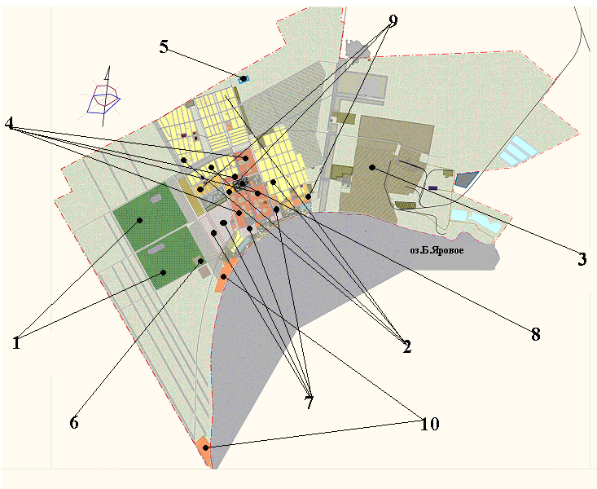

- Размещение соснового бора.
- Зона малоэтажной застройки.
- Зона размещения промышленных и коммунальных предприятий.
- Зона многоэтажной застройки.
- Размещение нового водозабора.
- Расширение кладбища.
- Зона размещения объектов лечебно-оздоровительного назначения.
- Проектируемый центр города.
- Зона застройки средней этажности.
- Земельные участки, отведённые для объектов рекреационного назначения.

2.7.Картография перспективного развития кластера

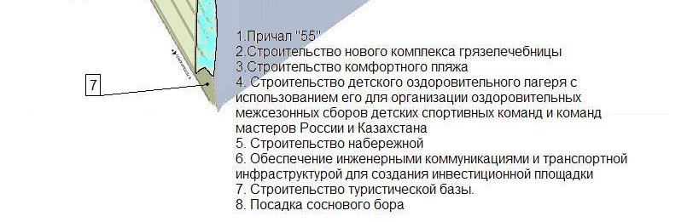
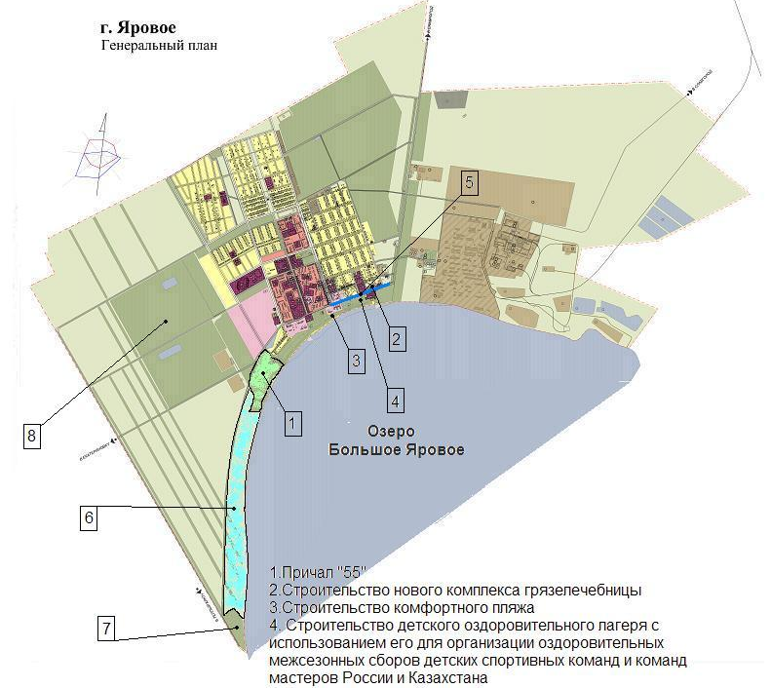

2.8. План мероприятий
проекта «Создание туристко - рекреационного (санаторно-оздоровительного) кластера «Яровое»»
№п/п | Наименование мероприятия | Срок реализации | Объем финансирования (млн. руб.) - всего | в том числе по источникам финансирования |  |  |  | Исполнитель | Ожидаемые результаты
 |  |  |  | федеральный бюджет | краевой бюджет | местные бюджеты | внебюджетные источники | Исполнитель | Ожидаемые результаты
1 | Строительство нового комплекса грязелечебницы | 2013 |  |  |  |  |  | Инвесторы | Ввод нового комфортабельного спального комплекса грязелечебницы на 300 коек и лечебный корпус, включающий следующие залы: грязевой – 15 кушеток и водный - на 12 ванн.
1 | Строительство нового комплекса грязелечебницы | 2014 | 3,000 |  | 1,500 | 1,500 |  | Инвесторы
1 | Строительство нового комплекса грязелечебницы | 2015 | 170,473 | 23,446 |  |  | 147,027 | Инвесторы
1 | Строительство нового комплекса грязелечебницы | 2016 | 246,527 | 99,500 |  |  | 147,027 | Инвесторы
1 | Строительство нового комплекса грязелечебницы | 2017 |  |  |  |  |  | Инвесторы
2 | Строительство «Причала 55» (эко-туризм) | 2013 | 25,000 |  |  |  | 25,000 | Инвесторы | Этническая деревня. Предложение активного отдыха, приближенного к корням и природе. Одной из основных задач является предоставление возможности получить наиболее полное представление о культуре и самобытности различных народов, в т.ч. алтайского народа. Создание новых 150-180 рабочих мест (в летнее время)
2 | Строительство «Причала 55» (эко-туризм) | 2014 | 75,000 | 26,625 | 1,688 | 1,688 | 45,000 | Инвесторы
2 | Строительство «Причала 55» (эко-туризм) | 2015 |  |  |  |  |  | Инвесторы
2 | Строительство «Причала 55» (эко-туризм) | 2016 |  |  |  |  |  | Инвесторы
2 | Строительство «Причала 55» (эко-туризм) | 2017 |  |  |  |  |  | Инвесторы
3 | Строительство детского оздоровительного лагеря | 2013 |  |  |  |  |  | Инвесторы | Ввод 10 комфортабельных домиков, вместимостью по 10 человек каждый, рассчитанных на круглогодичное использование; детская игровая площадка, спортивные сооружения.
3 | Строительство детского оздоровительного лагеря | 2014 | 1,300 |  | 0,650 | 0,650 |  | Инвесторы
3 | Строительство детского оздоровительного лагеря | 2015 | 24,981 | 6,550 |  |  | 18,431 | Инвесторы
3 | Строительство детского оздоровительного лагеря | 2016 |  |  |  |  |  | Инвесторы
3 | Строительство детского оздоровительного лагеря | 2017 |  |  |  |  |  | Инвесторы
4 | Строительство комфортного пляжа | 2013 | 0,650 |  |  |  | 0,650 | Инвесторы | Организации комфортного отдыха туристов.
4 | Строительство комфортного пляжа | 2014 |  |  |  |  |  | Инвесторы | Организации комфортного отдыха туристов.
4 | Строительство комфортного пляжа | 2015 |  |  |  |  |  | Инвесторы | Организации комфортного отдыха туристов.
4 | Строительство комфортного пляжа | 2016 |  |  |  |  |  | Инвесторы | Организации комфортного отдыха туристов.
4 | Строительство комфортного пляжа | 2017 |  |  |  |  |  | Инвесторы | Организации комфортного отдыха туристов.
5 | Строительство набережной | 2013 |  |  |  |  |  | Инвесторы | Сознание комфортной инфраструктуры улицы Гагарина: размещение артобъектов, сувенирных лавок, кафе для предоставления туристам услуг, мест для фотографирования и иных услуг, создание дополнительных рабочих мест. Подведение инженерных сетей: электричество; фонари освещения; строительство фонтана.
5 | Строительство набережной | 2014 | 5,102 | 2,350 | 0,160 | 0,160 | 2,432 | Инвесторы
5 | Строительство набережной | 2015 |  |  |  |  |  | Инвесторы
5 | Строительство набережной | 2016 |  |  |  |  |  | Инвесторы
5 | Строительство набережной | 2017 |  |  |  |  |  | Инвесторы
6 | Создание инвестиционной площадки под объекты рекреакционного назначения | 2013 |  |  |  |  |  | Инвесторы | Обеспечение инженерными коммуникациями (электроснабжение, водоснабжение (бурение скважин) ) и транспортной инфраструктурой от границы застроенной территории до юго-западной границы МО. Создание инвестиционной площадки под объекты рекреакционного назначения.
6 |  | 2014 |  |  |  |  |  | Инвесторы
6 |  | 2015 | 1,450 |  | 0,725 | 0,725 |  | Инвесторы
6 |  | 2016 | 55,000 | 15,485 |  |  | 39,515 | Инвесторы
6 |  | 2017 |  |  |  |  |  | Инвесторы
7 | Строительство туристической базы в районе «Теплого ключа» | 2013 |  |  |  |  |  | Инвесторы | Создание базы отдыха для всего сибирского региона на базе пресного водоема «Теплый Ключ» и лечебного озера Большое Яровое
7 | Строительство туристической базы в районе «Теплого ключа» | 2014 |  |  |  |  |  | Инвесторы
7 | Строительство туристической базы в районе «Теплого ключа» | 2015 |  |  |  |  |  | Инвесторы
7 | Строительство туристической базы в районе «Теплого ключа» | 2016 | 1,600 |  | 0,800 | 0,800 |  | Инвесторы
7 | Строительство туристической базы в районе «Теплого ключа» | 2017 | 110,000 | 31,800 |  |  | 78,200 | Инвесторы
8 | Посадка соснового бора 118 га. в районе юго-западной части города | 2013 |  |  |  |  |  | Администрация города Яровое алтайского края | Улучшению экологической обстановки, создание эстетического и привлекательного пространства
8 |  | 2014 |  |  |  |  |  | Администрация города Яровое алтайского края
8 |  | 2015 | 6,000 |  | 3,000 | 3,000 |  | Администрация города Яровое алтайского края
8 |  | 2016 |  |  |  |  |  | Администрация города Яровое алтайского края
8 |  | 2017 |  |  |  |  |  | Администрация города Яровое алтайского края
9 | Строительство лечебно-оздоровительного комплекса | 2013 |  |  |  |  |  | Бирюков И.Е. | Предоставление гостиничных услуг, медицинских услуг (лечебные кабинеты), spa- салон, массаж, бассейн, русская баня ,прокат велосипедов, квадроциклов, организация питания (ресторан)
9 | Строительство лечебно-оздоровительного комплекса | 2014 |  |  |  |  |  | Бирюков И.Е.
9 | Строительство лечебно-оздоровительного комплекса | 2015 |  |  |  |  |  | Бирюков И.Е.
9 | Строительство лечебно-оздоровительного комплекса | 2016 |  |  |  |  |  | Бирюков И.Е.
9 | Строительство лечебно-оздоровительного комплекса | 2017 |  |  |  |  |  | Бирюков И.Е.
10 | Строительство базы отдыха | 2013 |  |  |  |  |  | Королев В.В. | Организация отдыха туристов
10 | Строительство базы отдыха | 2014 |  |  |  |  |  | Королев В.В. | Организация отдыха туристов
10 | Строительство базы отдыха | 2015 |  |  |  |  |  | Королев В.В. | Организация отдыха туристов
10 | Строительство базы отдыха | 2016 |  |  |  |  |  | Королев В.В. | Организация отдыха туристов
10 | Строительство базы отдыха | 2017 |  |  |  |  |  | Королев В.В. | Организация отдыха туристов
11 | Организация развлекательного оздоровительного комплекса | 2013 |  |  |  |  |  | Кузнецов | Организация отдыха туристов
11 | Организация развлекательного оздоровительного комплекса | 2014 |  |  |  |  |  | Кузнецов | Организация отдыха туристов
11 | Организация развлекательного оздоровительного комплекса | 2015 |  |  |  |  |  | Кузнецов | Организация отдыха туристов
11 | Организация развлекательного оздоровительного комплекса | 2016 |  |  |  |  |  | Кузнецов | Организация отдыха туристов
11 | Организация развлекательного оздоровительного комплекса | 2017 |  |  |  |  |  | Кузнецов | Организация отдыха туристов
12 | Организации детского досуга | 2013 | 1,000 |  |  |  | 1,000 | Ананьев А.А. | Организации детского досуга
12 | Организации детского досуга | 2014 | 2,000 |  |  |  | 2,000 | Ананьев А.А. | Организации детского досуга
12 | Организации детского досуга | 2015 |  |  |  |  |  | Ананьев А.А. | Организации детского досуга
12 | Организации детского досуга | 2016 |  |  |  |  |  | Ананьев А.А. | Организации детского досуга
12 | Организации детского досуга | 2017 |  |  |  |  |  | Ананьев А.А. | Организации детского досуга
 | Итого | 2013-2017 | 726,083 | 205,756 | 8,523 | 8,523 | 503,282
 | Итого | 2013 | 25,650 | 0,000 | 0,000 | 0,000 | 25,650
 | Итого | 2014 | 84,402 | 28,975 | 3,998 | 3,998 | 47,432
 | Итого | 2015 | 202,904 | 29,996 | 3,725 | 3,725 | 165,458
 | Итого | 2016 | 303,127 | 114,985 | 0,800 | 0,800 | 186,542
 | Итого | 2017 | 110,000 | 31,800 | 0,000 | 0,000 | 78,200

